BAB III
ANALISIS DAN PERANCANGAN

Analisis

Identifikasi Masalah
Identifikasi masalah yang memiliki kekurangan atau kelemahan sistem saat ini dapat dibagi menjadi pokok-pokok permasalahan antara lain:
- Aplikasi Space Venturo saat ini belum memiliki sebuah fitur untuk membuat Test Scenario sehingga Quality Assurance Engineer mencatat skenario yang akan dicoba menggunakan excel.
- Aplikasi Space Venturo saat ini belum memiliki sebuah fitur untuk membuat Test Run sehingga hasil run dari skenario yang sudah dibuat masih didokumentasikan menggunakan excel.
- Aplikasi Space Venturo saat ini belum memiliki fitur untuk menampilkan hasil laporan dari testing yang sudah dijalankan Quality Assurance Engineer sehingga Quality Assurance Engineer masih menggunakan excel tanpa adanya visual.
Masalah yang dihadapi tersebut juga dapat diidentifikasikan dan dianalisa menggunakan tabel sebab akibat yang dapat diuraikan pada tabel berikut:

Tabel 3. 1 Tabel Sebab Akibat
Permasalahan | Solusi | Manfaat
Aplikasi Space Venturo saat ini belum memiliki sebuah fitur untuk membuat Test Scenario sehingga Quality Assurance Engineer mencatat skenario yang akan dicoba menggunakan excel | Membuat fitur untuk membuat Test Scenario | Memudahkan Quality Assurance Engineer mencatat skenario sehingga penjaminan mutu produk dapat terjamin.
Aplikasi Space Venturo saat ini belum memiliki sebuah fitur untuk membuat Test Run sehingga hasil run dari skenario yang sudah dibuat masih didokumentasikan menggunakan excel. | Membuat fitur untuk membuat Test Run | Memudahkan Quality Assurance Engineer menjalankan Test Run dan mendapatkan hasil berdasarkan Test Scenario yang sudah dibuat sebelumnya.
Aplikasi Space Venturo saat ini belum memiliki fitur untuk menampilkan hasil laporan dari testing yang sudah dijalankan Quality Assurance Engineer sehingga Quality Assurance Engineer masih menggunakan excel tanpa adanya visual. | Membuat fitur untuk menampilkan laporan dari Test Run yang sudah dijalankan. | Memudahkan Quality Assurance Engineer untuk menyajikan informasi terkait Test Run yang sudah dijalankan sebelumnya.

Pemecahan Masalah
Berdasarkan identifikasi yang sudah dijabarkan sebelumnya, solusi dari masalah dapat diturunkan. Dimana diperlukan sebuah Sistem Test Management System seperti contohnya Test Run dan Test Scenario untuk mengolah dan menyimpan informasi terkait bagaimana pengujian penjaminan mutu produk harus dikerjakan agar mempermudah dalam pencatatan dan pelaksanaan penjaminan mutu produk. Serta, diperlukan juga sebuah fitur laporan informasi terkait Test Run yang sudah dijalankan sebelumnya agar memudahkan pengguna dalam hal ini Quality Assurance Engineer dalam menampilkan informasi tersebut ke atasan dan mempresentasikannya.

Perancangan

Perancangan Sistem
Perancangan sistem yang dilakukan pada saat proses pembuatan akan diimplementasikan pada aplikasi Test Management System Space Venturo dan akan dirancang berdasarkan orientasi terhadap proses dan diuraikan pada bagian ini dengan menggunakan perancangan Use Case Diagram.

Use Case Diagram
Use Case adalah diagram yang menjelaskan tentang siapa saja aktor yang menggunakan sistem. Use Case juga menjelaskan apa saja yang bisa dilakukan aktor tersebut di dalam sistem.
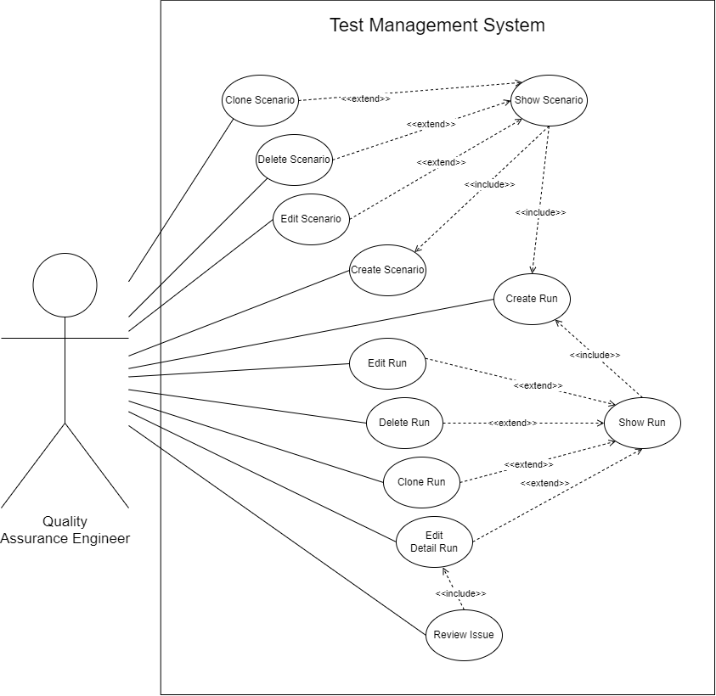
Gambar 3. 1 Use Case Diagram

- Definisi Aktor
Berikut jabaran mengenai aktor-aktor yang terdapat didalam aplikasi Test Management System Venturo Space.
Tabel 3. 2 Tabel Definisi Aktor
No | Aktor | Deskripsi
1. | Quality Assurance Engineer | Aktor yang menggunakan aplikasi dan menggunakan penuh fitur Test Management System.

- Use Case Scenario
Tabel 3. 3 Tabel Use Case Create Test Scenario
Feature | Create Test Scenario
Pre-conditions | - User berada diluar menu Test Scenario
Post-conditions | - List Test Skenario tampil beserta data baru
Normal Flow | - User memilih menu Test Scenario  - User mendapatkan List Test Scenario  - User menekan tombol Create Scenario  - User mengisi field yang tersedia.  - User kembali ke List Test Scenario dengan tambahan data baru.
Alternative Flows | Alternatif 1 (Membuat Scenario baru dengan field yang kosong)  - User memilih menu Test Scenario  - User mendapatkan List Test Scenario  - User menekan tombol Create Scenario  - User mengisi field dengan data kosong.  - Muncul peringatan bahwa ada field yang kosong.
Includes | -
Priority | High (diprioritaskan ketika pengembangan sistem)

Tabel 3. 4 Tabel Use Case Create Test Run
Feature | Create Test Run
Pre-conditions | - User berada diluar menu Test Run
Post-conditions | - List Test Run tampil dengan data baru
Normal Flow | - User memilih menu Test Run  - User mendapatkan List Test Run  - User menekan tombol Create Run  - User mengisi field yang tersedia  - User memilih data Test Scenario serta Assignee.  - User kembali ke List Test Scenario dengan tambahan data baru.
Alternative Flows | Alternatif 1 (Membuat run baru dengan field nama, environment, dan cases kosong)  - User memilih menu Test Run  - User mendapatkan List Test Run  - User menekan tombol Create Run  - User mengosongkan field nama, environment, dan cases  - Muncul peringatan bahwa ada field yang kosong.  Alternatif 2 (Saat menambah Test Scenario mengosongkan Assignee)  - User memilih menu Test Run  - User mendapatkan List Test Run  - User menekan tombol Create Run  - User mengisi field yang tersedia  - User memilih data Test Scenario tanpa memilih Assignee.  - Muncul peringatan bahwa Assignee masih kosong.
Includes | -
Priority | High (diprioritaskan ketika pengembangan sistem)

Tabel 3. 5 Tabel Use Case Edit Detail Test Run
Feature | Edit Detail Test Run
Pre-conditions | - User berada diluar menu Test Run
Post-conditions | - List Test Run tampil dengan data detail yang berhasil diubah
Normal Flow | - User memilih menu Test Run  - User mendapatkan List Test Run  - User memilih salah satu Test Run  - User mendapatkan detail dari Test Run tersebut.  - User memilih salah satu Scenario didalam detail.  - User mengganti Status dari Step didalam Scenario.  - User mengubah semua Status pada tiap Step  - System secara otomatis akan memberitahu bahwa Scenario tersebut pass atau failed.
Alternative Flows | Alternatif 1 (User menambah Issue)  - User memilih menu Test Run  - User mendapatkan List Test Run  - User memilih salah satu Test Run  - User mendapatkan detail dari Test Run tersebut.  - User memilih salah satu Scenario didalam detail.  - User mengganti Status dari Step didalam Scenario.  - User menekan Status Failed pada salah satu Step  - User mengisi formulir terkait Issue kenapa Step tersebut dapat gagal dijalankan.
Includes | -
Priority | High (diprioritaskan ketika pengembangan sistem)

Tabel 3. 6 Tabel Use Case Review Issue
Feature | Review Issue
Pre-conditions | - User berada diluar menu Test Run
Post-conditions | - List Issue tampil
Normal Flow | - User memilih menu Test Run  - User mendapatkan List Test Run  - User memilih salah satu Test Run  - User mendapatkan detail dari Test Run tersebut.  - User menekan tombol Lihat Selengkapnya.  - User mendapatkan List Review Issue.
Alternative Flows | Alternatif 1 (User mengubah Issue)  - User memilih menu Test Run  - User mendapatkan List Test Run  - User memilih salah satu Test Run  - User mendapatkan detail dari Test Run tersebut.  - User menekan tombol Lihat Selengkapnya.  - User mendapatkan List Review Issue.  - User mengganti field dari salah satu Issue  - Muncul popup bahwa data berhasil diubah.
Includes | -
Priority | High (diprioritaskan ketika pengembangan sistem)

Activity Diagram
Berikut adalah activity diagram dari aplikasi Test Management System Venturo Space yang akan digunakan :
- Menambah Test Scenario
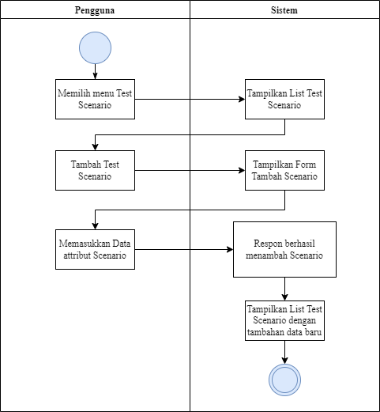
Gambar 3. 2 Menambah Test Scenario
Pada gambar diagram diatas, pengguna yang sebelumnya sudah diarahkan untuk melihat list dari Test Scenario, bisa menambahkan Test Scenario baru lalu dihadapkan dengan form terkait Test Scenario apa yang diinginkan pengguna. Setelah selesai, sistem akan menyimpan data tersebut lalu mengarahkan pengguna kembali ke halaman Test Scenario dengan menampilkan List serta data baru yang sebelumnya sudah disimpan system.

- Ubah Test Scenario
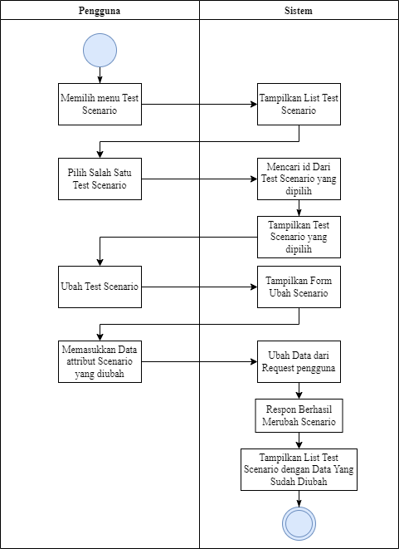
Gambar 3. 3 Menggubah Test Scenario
Pada gambar diagram diatas, pengguna yang sebelumnya sudah diarahkan untuk melihat list dari Test Scenario, bisa mengubah salah satu scenario yang dipilih pengguna. Nantinya, pengguna akan dihadapakan form terkait field apa saja yang ingin diubah oleh pengguna. Setelah selesai, sistem akan menyimpan data tersebut lalu mengarahkan pengguna kembali ke halaman Test Scenario dengan menampilkan list serta data yang baru saja diubah pengguna.

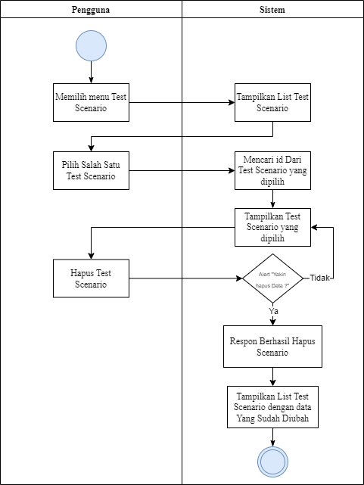
- Hapus Test Scenario
Gambar 3. 4 Menghapus Test Scenario

Pada gambar diagram diatas, pengguna yang sebelumnya sudah diarahkan untuk melihat list dari Test Scenario, bisa menghapus salah satu scenario yang dipilih pengguna. Nantinya, pengguna akan dihadapakan peringatan apakah yakin untuk menghapus data tersebut. Apabila pengguna menjawab tidak maka data tidak jadi dihapus. Dan apabila menjawab ya, sistem akan menghapus data tersebut dan menampilkan peringatan bahwa data berhasil dihapus lalu mengarahkan pengguna kembali ke halaman Test Scenario dengan menampilkan list data tersebut.

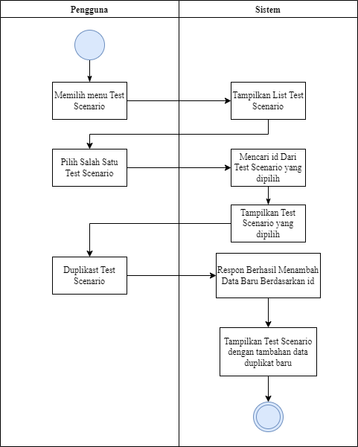
- Duplikat Test Scenario
Gambar 3. 5 Duplikat Test Scenario

Pada gambar diagram diatas, pengguna yang sebelumnya sudah diarahkan untuk melihat list dari Test Scenario, bisa menduplikat salah satu scenario yang dipilih pengguna. Nantinya, sistem akan membuat data baru berdasarkan data Test Scenario yang dipilih. Setelah selesai, sistem akan menyimpan data tersebut lalu mengarahkan pengguna kembali ke halaman Test Scenario dengan menampilkan list serta data yang baru saja diduplikat pengguna.

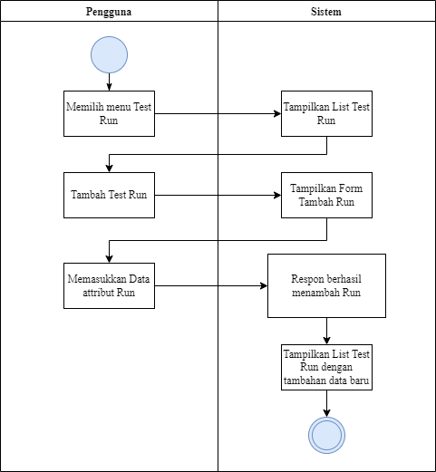
- Menambah Test Run
Gambar 3. 6 Menambah Test Run

Pada gambar diagram diatas, pengguna yang sebelumnya sudah diarahkan untuk melihat list dari Test Run, bisa menambahkan Test Run baru lalu dihadapkan dengan form terkait Test Run apa yang diinginkan pengguna. Setelah selesai, sistem akan menyimpan data tersebut lalu mengarahkan pengguna kembali ke halaman Test Run dengan menampilkan list serta data baru yang sebelumnya sudah disimpan sistem.

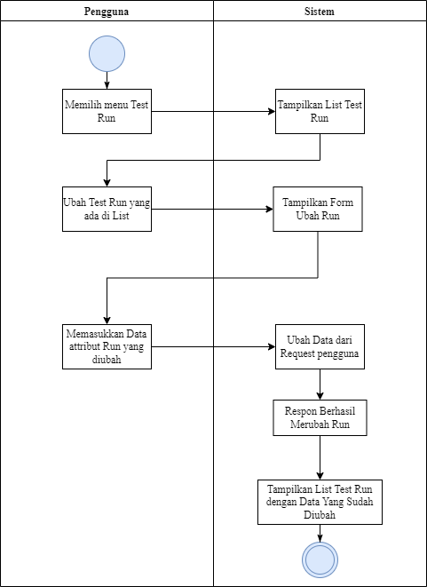
- Ubah Test Run
Gambar 3. 7 Menggubah Test Run

Pada gambar diagram diatas, pengguna yang sebelumnya sudah diarahkan untuk melihat list dari Test Run, bisa mengubah salah satu run yang dipilih pengguna. Nantinya, pengguna akan dihadapakan form terkait field apa saja yang ingin diubah oleh pengguna. Setelah selesai, sistem akan menyimpan data tersebut lalu mengarahkan pengguna kembali ke halaman Test Run dengan menampilkan list serta data yang baru saja diubah pengguna.

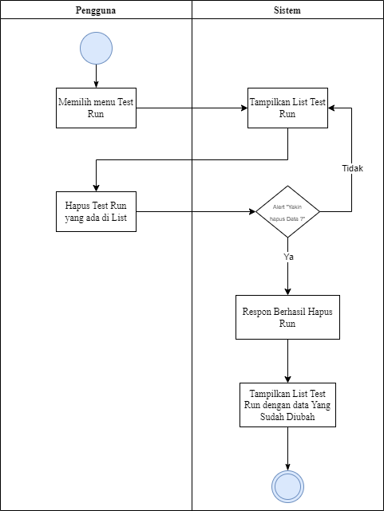
- Delete Test Run
Gambar 3. 8 Menghapus Test Run
Pada gambar diagram diatas, pengguna yang sebelumnya sudah diarahkan untuk melihat list dari Test Run, bisa menghapus salah satu run yang dipilih pengguna. Nantinya, pengguna akan dihadapakan peringatan apakah yakin untuk menghapus data tersebut. Apabila pengguna menjawab tidak maka data tidak jadi dihapus. Dan apabila menjawab ya, sistem akan menghapus data tersebut dan menampilkan peringatan bahwa data berhasil dihapus lalu mengarahkan pengguna kembali ke halaman Test Run dengan menampilkan list data tersebut.

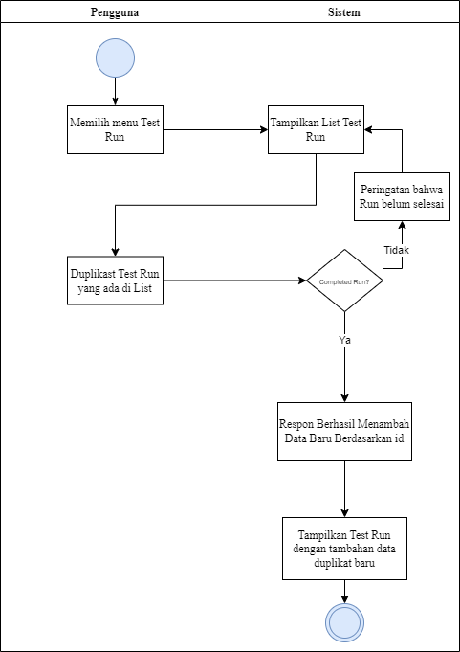
- Duplikat Test Run
Gambar 3. 9 Duplikat Test Run

Pada gambar diagram diatas, pengguna yang sebelumnya sudah diarahkan untuk melihat list dari Test Run, bisa menduplikat salah satu run yang dipilih pengguna. Nantinya, sistem akan membuat data baru berdasarkan data Test Run yang dipilih. Setelah selesai, sistem akan menyimpan data tersebut lalu mengarahkan pengguna kembali ke halaman Test Run dengan menampilkan list serta data yang baru saja diduplikat pengguna

- Ubah Detail Test Run
Gambar 3. 10 Ubah Detail Test Run

Pada gambar diagram diatas, pengguna yang sebelumnya sudah diarahkan untuk melihat list dari Test Run, bisa mengubah detail dari run yang dipilih pengguna. Nantinya, pengguna akan dihadapakan form terkait field apa saja yang ingin diubah oleh pengguna. Setelah selesai, sistem akan menyimpan data tersebut lalu mengarahkan pengguna kembali ke halaman Detail Test Run dengan menampilkan run dengan data yang baru saja diubah pengguna.

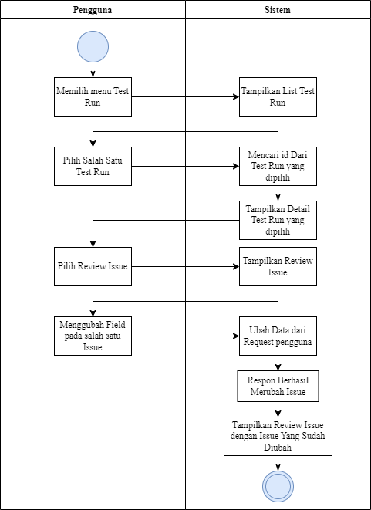
- Ubah Review Issue
Gambar 3. 11 Ubah Review Issue

Pada gambar diagram diatas, pengguna yang sebelumnya sudah diarahkan untuk melihat list dari Test Run, bisa melihat dan mengubah issue dari Test Run yang sudah dijalankan. Nantinya, pengguna akan dihadapakan form terkait field apa saja yang ingin diubah oleh pengguna. Setelah selesai, sistem akan menyimpan data tersebut lalu mengarahkan pengguna kembali ke halaman Review Issue dengan menampilkan list Review Issue serta data yang baru saja diubah pengguna.

Perancangan Data
Berikut merupakan gambaran perancangan kerangka database yang digunakan dalam pembuatan sistem ini. Data yang dimasukkan pengguna disimpan dalam database melalui Restful API. Gambar terlampir apabila gambar kurang jelas.

Conceptual Data Model (CDM)
Pada Conceptual Data Model seperti yang terdapat pada gambar dibawah terdapat berbagai tabel yang digunakan pada sistem nantinya.
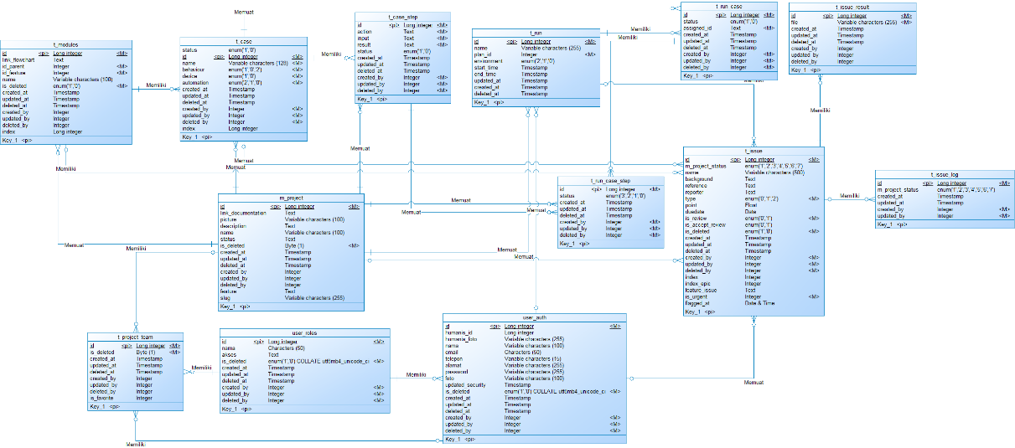
Gambar 3. 12 Conceptual Data Model

Physical Data Model (PDM)
Pada Physical Data Model dibawah ini terdapat hasil dari Conceptual Data Model dengan relasi one to many.
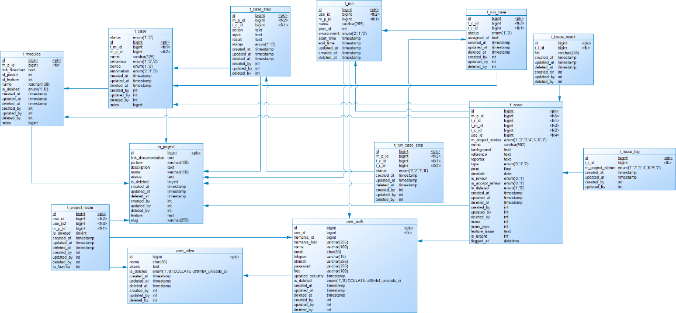
Gambar 3. 13 Physical Data Model

Perancangan User Interface / Mock-up aplikasi
Pada bagian ini terdapat beberapa mockup dari tampilan yang akan dibuat nanti. Mockup dibuat menggunakan aplikasi Figma. Berikut merupakan link Figma dari mockup yang akan digunakan :
https://www.figma.com/file/1vbj5KLAEYYByQ16AjxKBB/Test-Management-System?node-id=206%3A10781&t=2OcMMBYTmrr0cOzd-1

Test Scenario
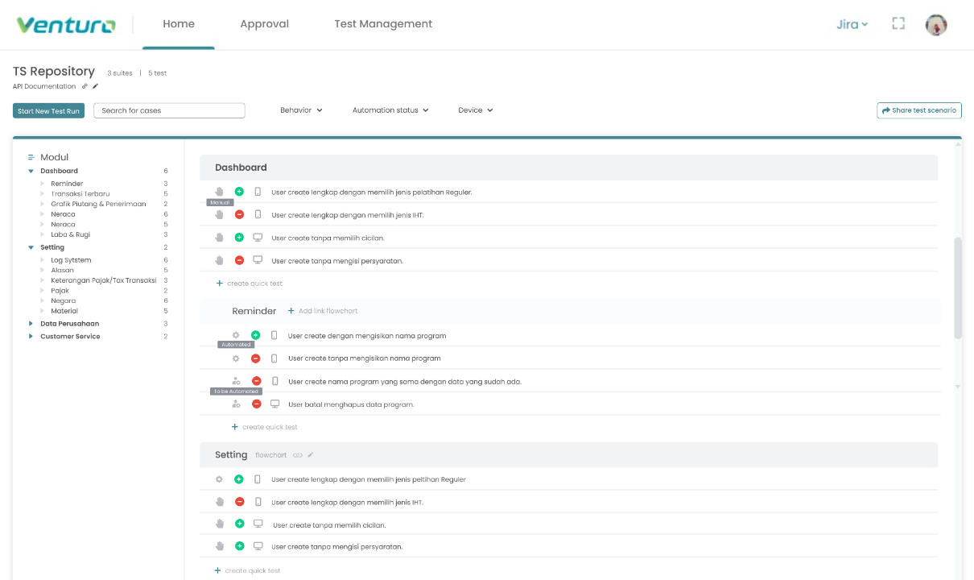
Tampilan aplikasi merupakan interaksi antara pengguna dengan sistem. Pada gambar tampilan halaman Test Scenario, pengguna akan dihadapkan dengan list dari Test Scenario yang sudah ditambahkan sebelumnya. Disisi kiri ditampilan list modul/fitur yang akan ditambahkan Test Scenario nantinya. Disini pengguna dapat menambahkan Test Scenario sesuai dengan modul yang diinginkan.
Gambar 3. 14 Menu Test Scenario
Apabila pengguna menekan salah satu Test Scenario maka akan ditampilkan detail dari scenario tersebut dalam bentuk sidebar. Sidebar ini menampilkan beberapa informasi seperti behaviour, device, automation status, description, dan step – step test scenario yang akan dijalankan.
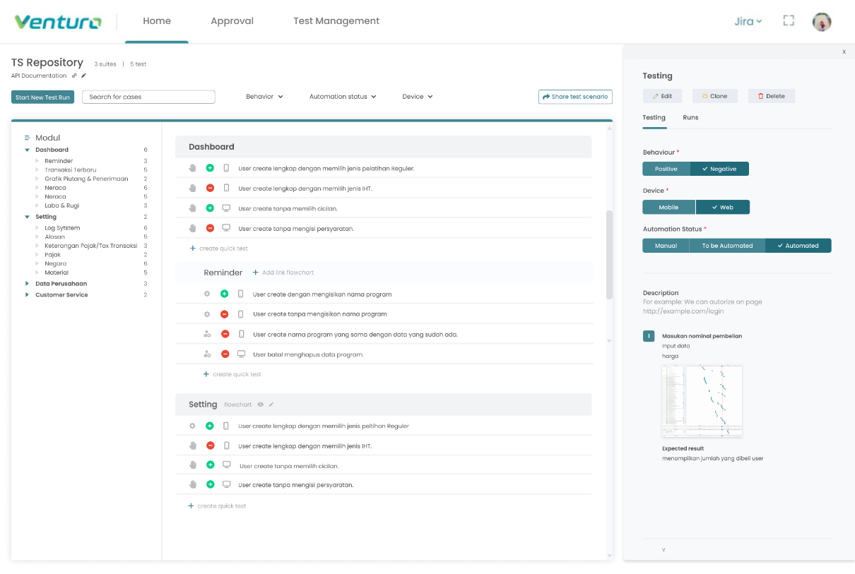
Gambar 3. 15 Detail Test Scenario (Testing)

Lalu, Apabila pengguna menekan ‘Runs’ di sidebar kanan, maka akan menampilkan detail Runs berupa sidebar disisi kanan. Sidebar ini menampilkan informasi terkait hasil Run tiap langkah yang ada didalam tiap Scenario.
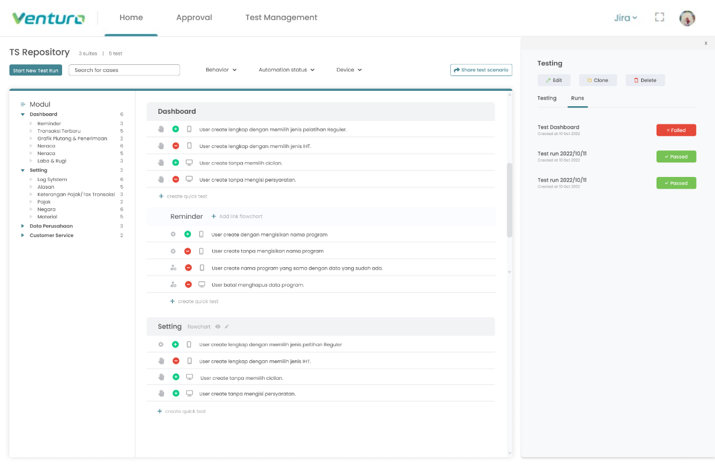
Gambar 3. 16 Detail Test Scenario (Run)

Kemudian Apabila pengguna menekan tombol ‘Edit’ maka akan menampilkan detail dan kendali untuk mengubah informasi terkait Scenario. Halaman menampilkan beberapa informasi seperti behaviour, device, automation status, description, dan step – step test scenario yang akan dijalankan.
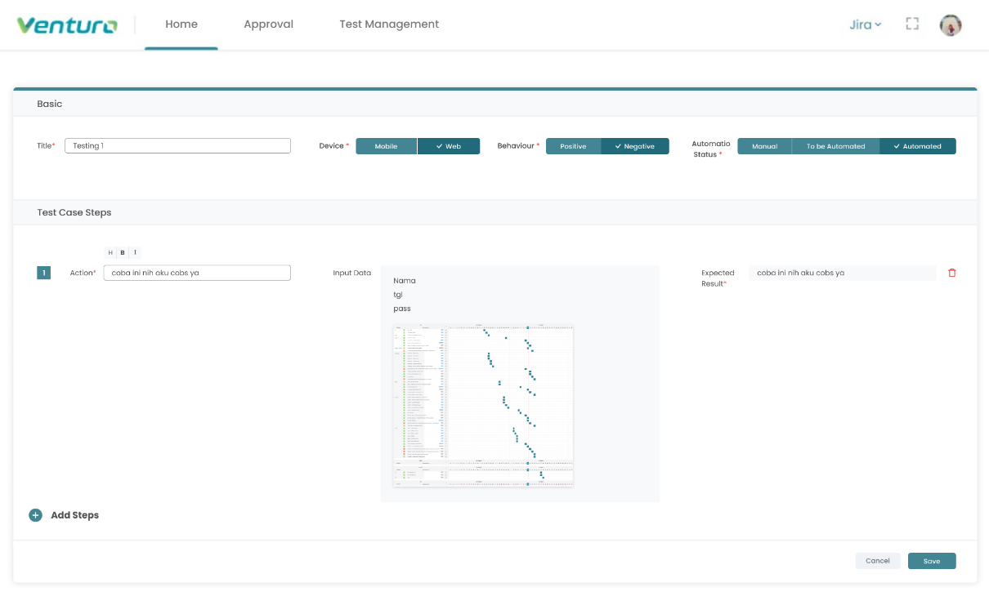
Gambar 3. 17 Edit Test Scenario

Add Link Documentation
Apabila pengguna menekan tombol “Add Link Documentation” maka akan muncul popup input link fitur ini berguna yang sudah memasukan link dokumentasi dari Test Run tersebut. biasanya link berisikan flow, mockup, dan desain yang akan digunakan pada pengembangan aplikasi kedepannya.
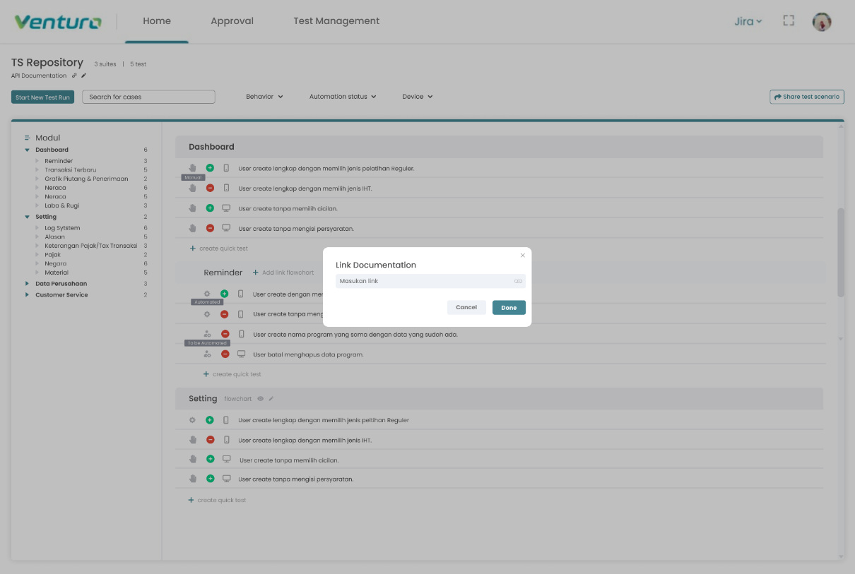
Gambar 3. 18 Add Link Documentation

Test Run
Pada gambar tampilan halaman Test Run, pengguna akan dihadapkan dengan list dari test runs yang sudah ditambahkan sebelumnya. Apabila pengguna menekan salah satu test runs maka nantinya akan muncul halamana baru berisi detail dari Test Run yang baru saja dipilih.
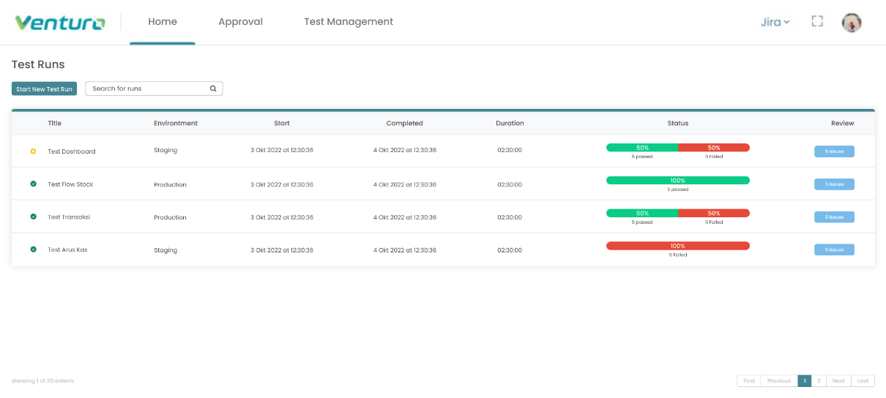
Gambar 3. 19 Menu Test Run

Apabila pengguna menekan tombol “Start New Test Run” maka akan muncul form baru tambah Test Run. Disini pengguna dapat membuat test run baru dengan mengisi beberapa informasi seperti nama run, environment, dan test cases.
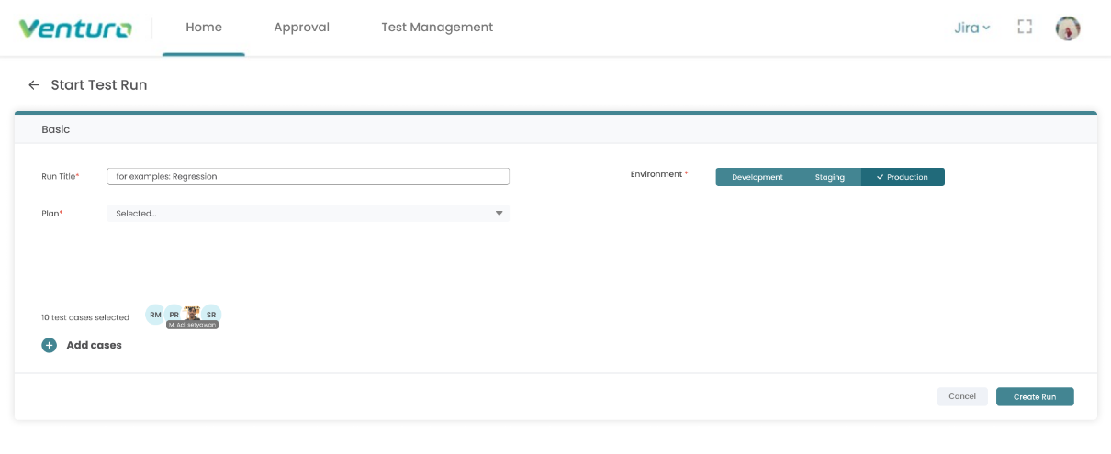
Gambar 3. 20 Create Test Run

Apabila pengguna menekan “Add Cases” maka akan muncul popup list test scenario yang sudah dibuat sebelumnya. Pada halaman ini, pengguna dapat memilih test scenario yang akan dijalankan pada test run kali ini. Nantinya, user dapat memilih QA Engineer mana yang bertugas untuk menjalankan testing tersebut.
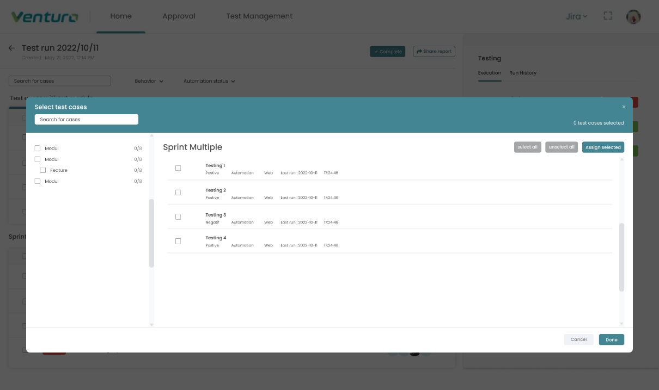
Gambar 3. 21 Create Run (Add Scenario Empty)

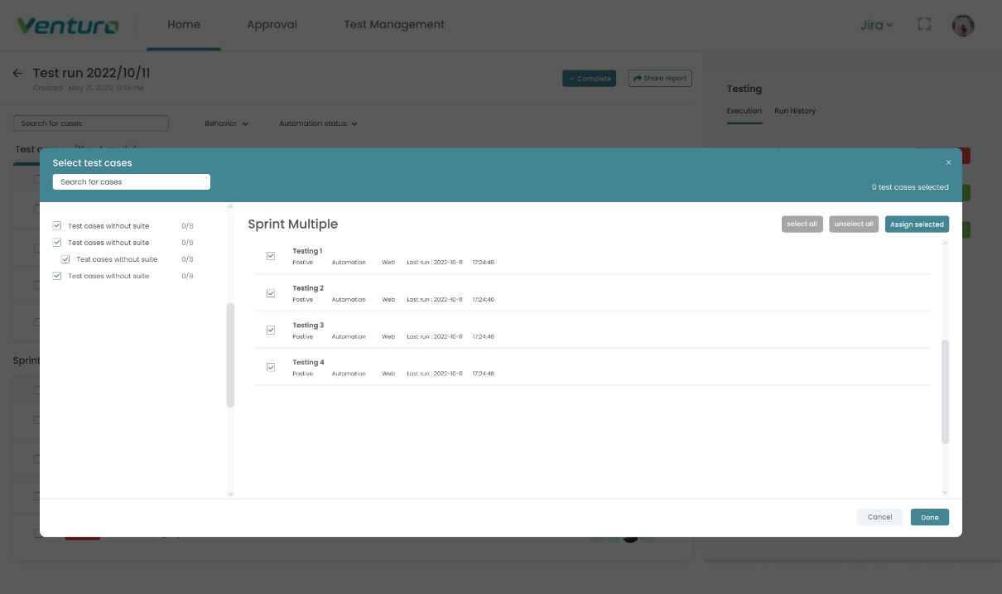
Gambar 3. 22 Create Run (Add Scenario)
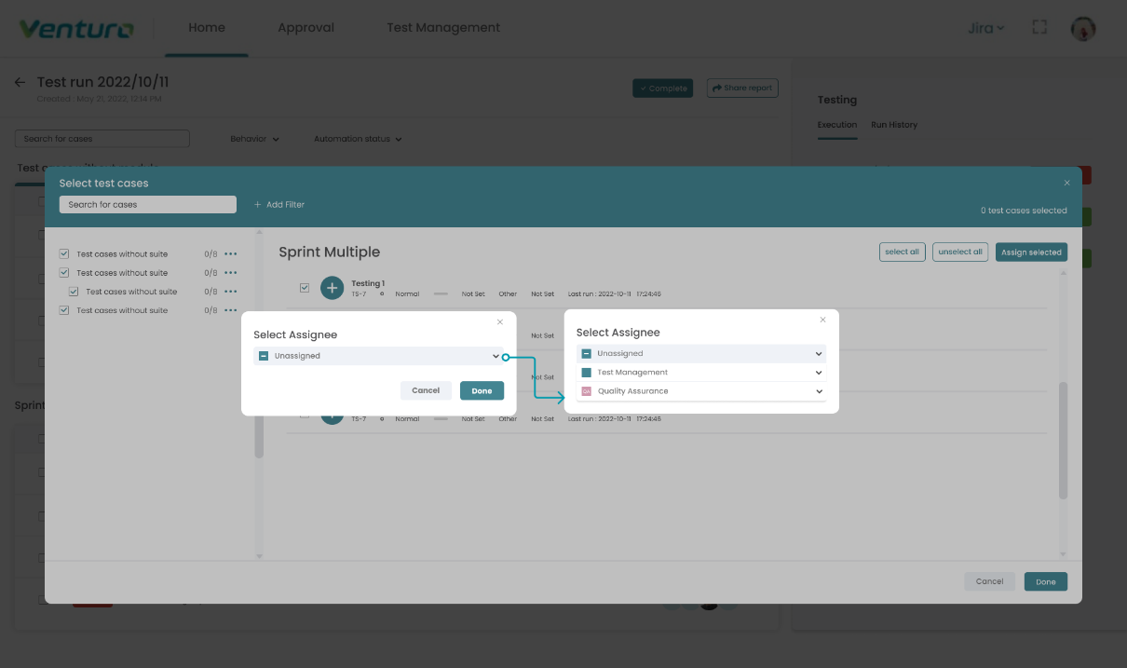
Gambar 3. 23 Create Run (Add Assignee)

Detail Test Run
Pada halaman ini, terdapat informasi detail dari test run yang sudah dipilih di halaman Test Run. Disini pengguna dapat melihat informasi terkait test run berdasarkan test scenario yang sudah dibuat tadi. Pada sisi kanan, terdapat sidebar informasi terkait presentasi dari test run yang sudah dijalankan.
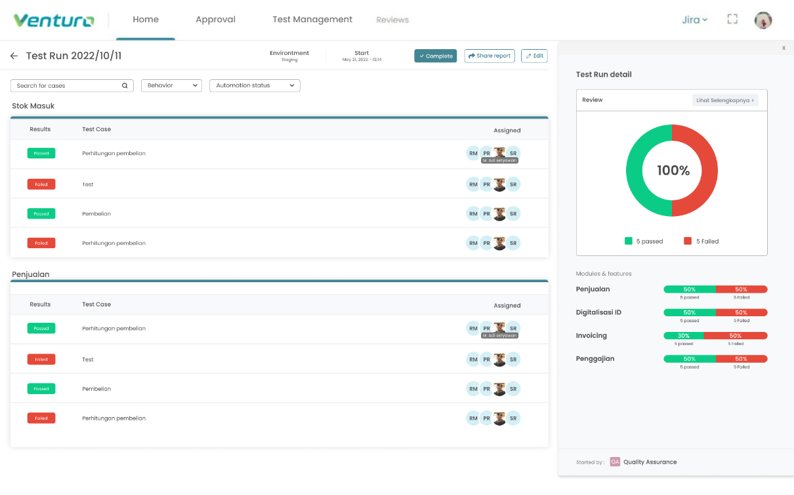
Gambar 3. 24 Detail Test Run

Apabila pengguna menekan salah satu dari cases maka akan menampilkan detail dari cases tersebut di sidebar kanan. Pada halaman “Detail Execution”, pengguna akan melihat step – step dari cases yang akan dijalankan serta memberikan informasi terkait hasil dari case tersebut step by step.
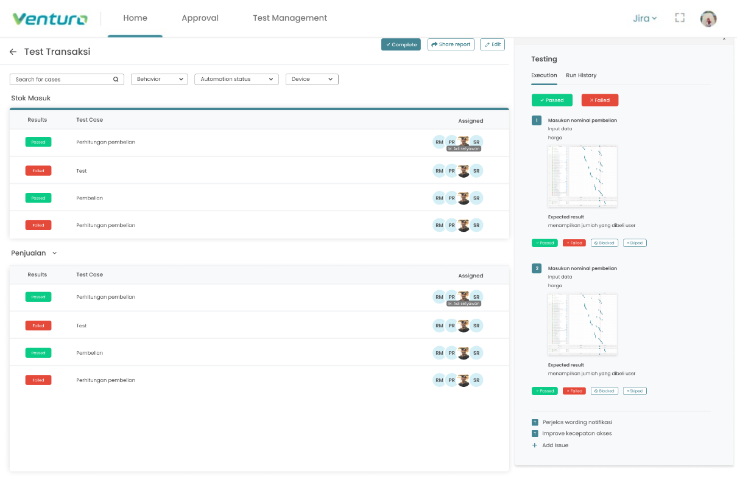
Gambar 3. 25 Detail Test Run (Detail Scenario Execution)

Lalu, ada Detail Run History. Pada halaman ini, pengguna dapat melihat riwayat dari cases yang sudah dijalankan sebelumnya.
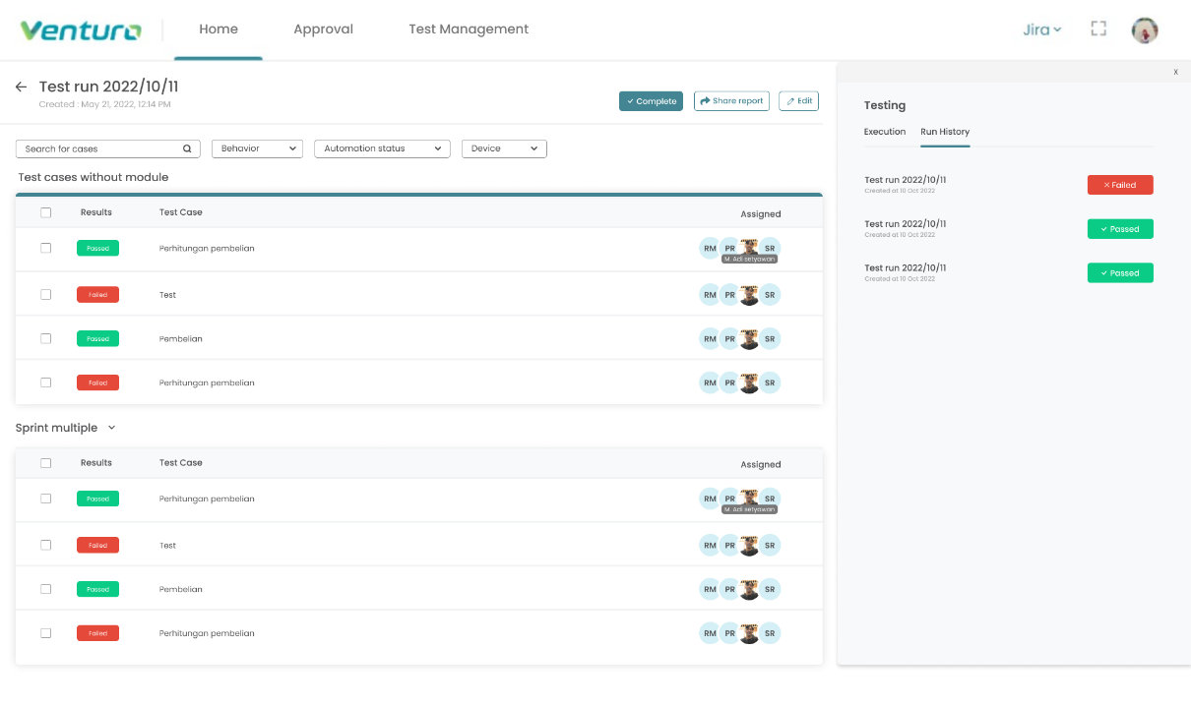
Gambar 3. 26 Detail Test Run (Detail Scenario Run History)

Disaat masuk menu Execution dan pengguna menemukan salah satu langkah gagal, maka pengguna akan pindah ke halaman “Add Issue” dan diharuskan menambahkan informasi terkait masalah apa yang dapat menyebabkan hasil langkah tersebut gagal.
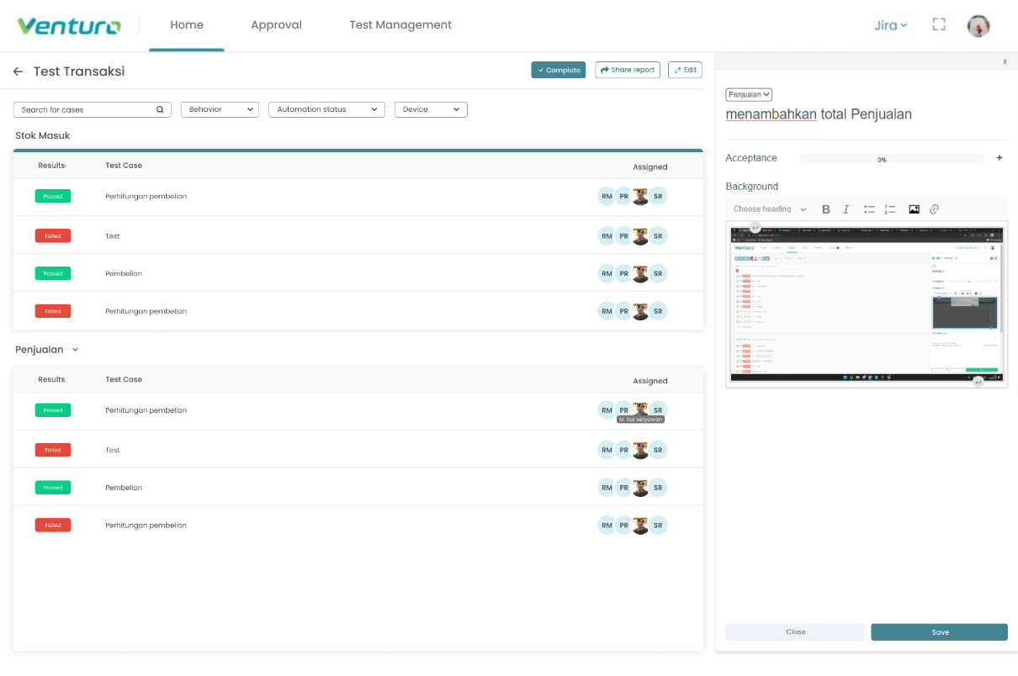
Gambar 3. 27 Detail Test Run (Add Issue)

Apabila pengguna merasa run tersebut sudah dijalankan semua, maka pengguna dapat menekan tombol “Completed Run” untuk menyatakan bahwa run tersebut sudah selesai.
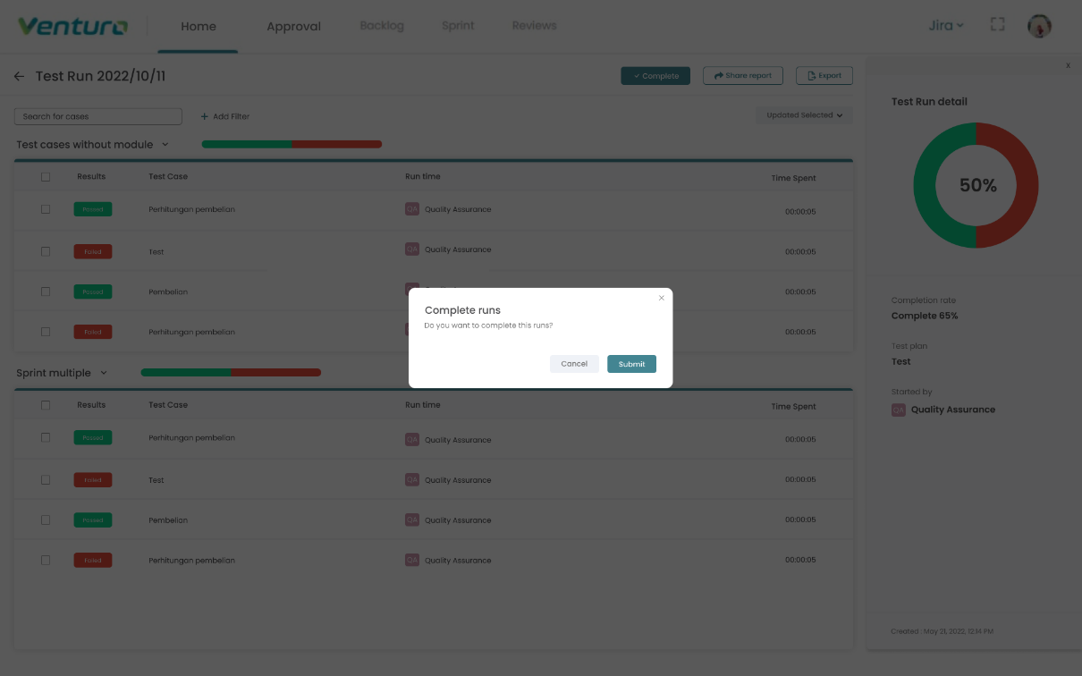
Gambar 3. 28 Alert Complete Run

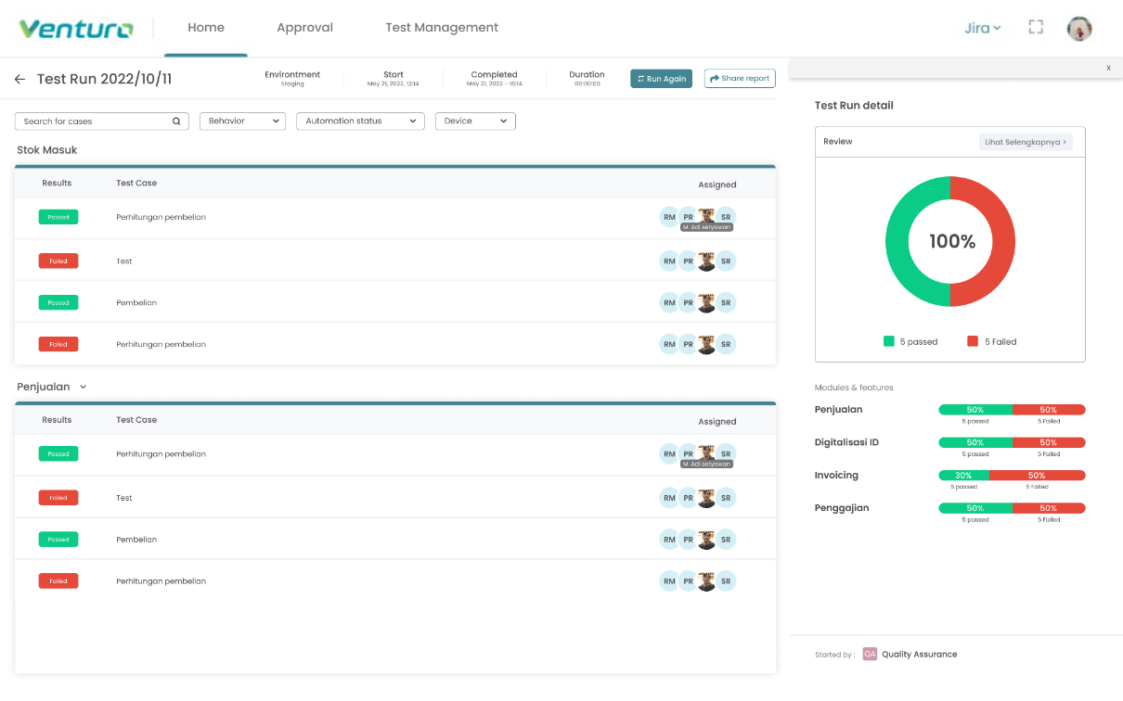
Gambar 3. 29 Completed Run

Reviews Issues
Pada halaman ini, pengguna dapat menampilkan masalah yang dihadapi ketika menjalankan Run kali ini. Disini pengguna juga dapat mengganti status terkait bagaimana masalah tersebut ditangani.
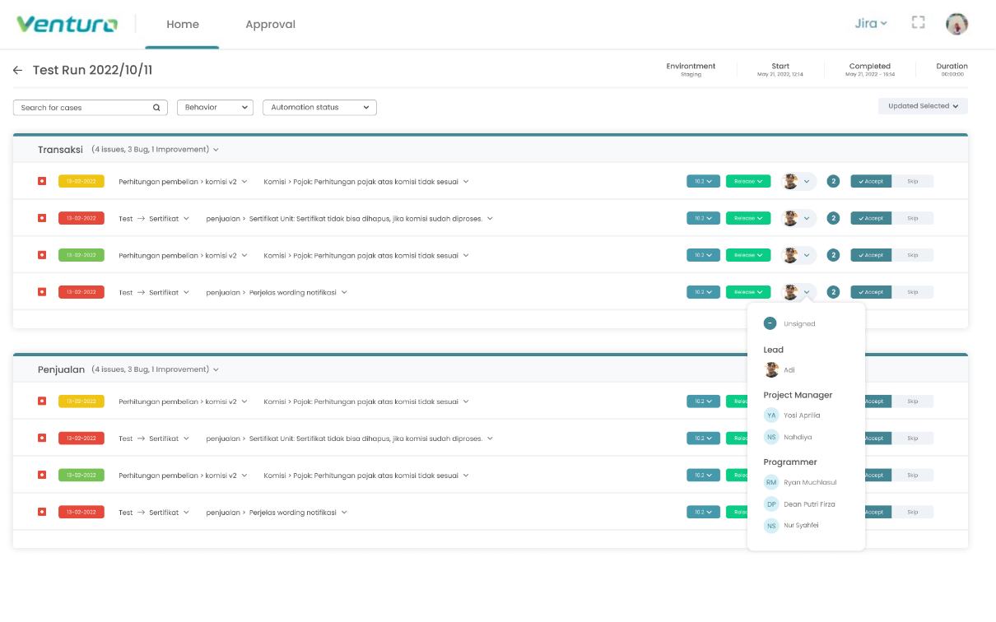
Gambar 3. 30 Review Issue

Rancangan Pengujian
Untuk penelitian ini, metodologi pengujian yang digunakan dalam mengembangkan aplikasi ini adalah pengujian black box. Pengujian black box atau pengujian fungsional adalah pengujian yang dijalankan hanya dengan menggunakan data pengujian dan mengamati hasil eksekusi untuk verifikasi fungsionalitas aplikasi dan apakah sistem bekerja dengan baik.
Testing ini dirancang untuk menguji sistem dari sisi pengguna. Pengujian ini juga berlaku untuk tampilan user interface sebagai sarana untuk membuat aplikasi mudah dipahami dan digunakan dari sudut pandang pengguna. Pengujian black box sangat membantu peneliti ketika pengguna menggunakan suatu aplikasi.
Dari pernyataan yang sudah dijabarkan diatas, peneliti memutuskan untuk menggunakan pengujian black box, selain implementasinya yang mudah dan biaya teknis yang rendah, peneliti berharap aplikasi yang dibuat mampu dimanfaatkan dan digunakan secara optimal oleh pengguna.

Tabel 3. 7 Tabel Rancangan Pengujian
Fitur | Skenario | Kasus | Hasil yang diharapkan
Test Scenario | Menambahkan scenario baru | Menambahkan judul skenario | Data scenario berhasil tersimpan
 |  | Menambahkan judul kosong | Muncul peringatan bahwa judul masih kosong
 | Ubah scenario | Merubah atrribut didalam skenario seperti Automation, Behaviour, dan Device. | Attribut berhasil diubah.
 |  | Merubah atrribut dengan data kosong | Muncul peringatan bahwa ada attribut yang masih kosong
 |  | Menambah step baru pada skenario | Data step berhasil ditambahkan
 |  | Menghapus step pada skenario | Data step berhasil dihapus
 | Menghapus skenario | Menghapus skenario dengan soft delete. | Data skenario tidak tampil lagi walapun data masih ada di database.
 | Duplikat skenario | Membuat data skenario baru berdasarkan data skenario lain. | Data skenario berhasil diduplikat.
Test Run | Menambahkan run baru | Membuat run tanpa atrribut lengkap (Judul,  Environment, dll) | Gagal membuat skenario
 |  | Memilih skenario tanpa assigned | Gagal memilih skenario
 |  | Memilih skenario dengan assigned | Berhasil menmilih skenario
 |  | Membuat run dengan atrribut lengkap (Judul,  Environment, dll) | Data skenario berhasil tersimpan
 | Menghapus run | Menghapus run dengan soft delete. | Data run tidak tampil lagi walapun data masih ada di database.
 | Duplikat run | Duplikat run yang belum complete | Gagal dan muncul peringatan bahwa run belum complete.
 |  | Duplikat run yang sudah complete | Data run berhasil diduplikat.
 | Ubah run | Mengubah judul run dengan data kosong | Gagal dan peringatan judul harus diisi
 |  | Menggubah assignee pada test scenario dengan data kosng | Gagal dan peringatan assignee harus diisi
 |  | Menggubah assignee pada test skenario | Berhasil menggubah assignee
 |  | Menambah test scenario | Berhasil menambah test scenario
 |  | Menghapus test scenario | Berhasil menghapus test scenario
 | Ubah detail run | Ubah status step pada skenario | Berhasil menggubah status step
 |  | Menambah issue step pada skenario | Berhasil menambahkan issue step
 |  | Ubah status run menjadi complete | Berhasil menggubah status run
Review Issue | Ubah issue | Ubah status issue pada step skenario | Berhasil menggubah status issue

